

Państwowy Powiatowy Inspektor Sanitarny w Olecku

19-400 Olecko, ul. Wojska Polskiego 13

tel. (87) 520-30-55; fax: (87) 520-20-65;

e-mail: psse.olecko@sanepid.gov.pl

___________________________________________________________

Olecko, dn. 10.10.2024 r.

KOMUNIKAT NR 7/2024

**Państwowy Powiatowy Inspektor Sanitarny w Olecku**

**informuje,**

**że woda przeznaczona do spożycia przez ludzi z wodociągu Lenarty**

zarządzanego przez Prezesa Spółdzielni MAZURY, Lesk 20, 19-400 Olecko

**WARUNKOWO NADAJE SIĘ DO SPOŻYCIA PRZEZ LUDZI**

**I DO CELÓW GOSPODARCZYCH**

**ze względu na wystąpienie zanieczyszczenia mikrobiologicznego wody,   
tj.: ogólnej liczby mikroorganizmów w 22°C po 72 h.**

**Strefa zaopatrzenia wodociągu Lenarty obejmuje 4 miejscowości**   
**w powiecie oleckim**: Lenarty, Judziki, Biała Olecka, Bialskie Pole.

**UWAGA!**

Mikroorganizmy te generalnie nie stanowią zagrożenia dla zdrowia ludzi, jednak niektóre z nich mogą być patogenami oportunistycznymi. Mianem tym określa się mikroorganizmy,   
które nie stanowią zagrożenia dla osób zdrowych, mogą natomiast stawać się przyczyną   
zachorowań w szczególnych warunkach, u osób z upośledzeniem odporności różnego pochodzenia   
**(w ww. przypadku zaleca się spożywanie tylko przegotowanej wcześniej wody).**



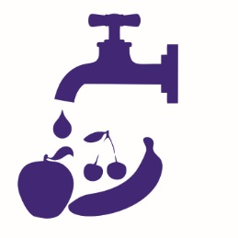

**Państwowy Powiatowy Inspektor Sanitarny w Olecku na bieżąco będzie informował odbiorców o jakości wody w sieci wodociągu Lenarty.**